Fine Dust Forecast
based on Recurrent Neural Networks

Sunwon Kand and Byoungdai Lee and Namgi Kim
Department of Computer Science, Kyonggi University
Kyonggi, South Korea
[e-mail: sunwonkang97@gmail.com, blee@kgu.ac.kr]
*Corresponding author: Byoungdai Lee

Abstract

In this paper, we propose a find dust forecast model based on deep neural networks. The proposed model uses five kinds of air quality related information as input variables and presents fine dust levels on hourly basis. For training, we have built training datasets by crawling air quality open data provided by the Meteorological Administration and Seoul City. According to the experimental results, the proposed method achieved RMSE of 8.966 for the one hour ahead prediction of fine dust levels after one hour.

Keywords: Deeplearning, RNN, Tensorflow

1. Introduction
미세먼지란 눈에 보이지 않을 만큼 미세한 입자의 먼지로, 정확하게는 지름 10 이하의 먼지를 말한다. 대기오염 물질이자 유해 물질인 미세먼지는 건축 설치물에 쌓여 부식을 유발할 뿐만 아니라, 일반 먼지와 달리 코, 구강, 기관지에서 걸러지지 않고 신체에 축적되어 각종 호흡기 질환, 피부 질환 및 안구 질환 등의 원인이 되기도 한다. [1] 우리나라는 1990년대를 지나며 각종 산업들이 급격히 발달했고, 또 면적 당 거주하는 인구가 매우 높은 특성으로 인해 점점 미세먼지 수치가 낮아지는 다른 나라의 도시들과 달리 해마다 미세먼지의 심각성이 증가하고 있다.
위와 같은 이유로 우리나라는 미세먼지에 대한 예방 및 대처 방안이 시급한 상황이며, 이를 실현하기 위해서는 미래의 미세먼지 수치가 어느 정도일 것이고, 또 그 수치가 나오게 되기까지의 각종 요인들에 대해 정확하게 파악할 필요성이 있다. 이 과제를 수행하기 위하여 그동안 사용된 통계 예측 모델로는 변수들간의 선형 관계를 가정하여 분석하는 중회귀모델(Multiple Regression Analysis Model), 비선형 시스템의 모델링을 위하여 인공지능을 이용하는 신경망 모델(Neural Networks Model), 분류, 예측을 목적으로 귀납적 추론 방법에 있어서 널리 사용되는 의사 결정 모델(Decision Making Model) 등이 있다. 이러한 통계 예측 모델들은 실제로 서울시에서 미세먼지 예보 시스템을 개발하여 예보 시스템을 운영한 바가 있으나, 미세먼지 농도가 100 이상의 고농도 예보인 경우에 정확도가 떨어지는 단점이 있었다. [2] 따라서 본 논문에서는 최근 인공지능을 발달시킬 핵심 기술로 각광받고 있는 딥러닝 모델 중 주식, 날씨 데이터 등 시계열 데이터에 적합한 RNN의 LSTM 모형을 사용하여 미세먼지 수치를 포함한 총 다섯 개의 예측 변수의 시간별 데이터를 이용한 미세먼지 예측 모델을 제안한다. 결과적으로 가까운 미래에 대한 예측은 매우 높은 정확도를 보였으며, 상대적으로 먼 미래에 대한 예측 또한 정확하게 해내는 것을 목표로 하여 추후 연구 계획을 세웠다.
2. Related Work
2.1 RNN과 LSTM
RNN(recurrent neural networks)이란 일반적인 딥러닝 모델로는 대응하기 어려운 시계열 데이터를 다루는 데 사용하는 모델이다. 시계열 데이터를 예측하기 위해 시간의 개념을 신경망에 도입하려면 과거의 상태를 모델 안에 저장해 둬야 한다. 즉, 과거가 현재에 미치는, 그러나 우리 눈에는 보이지 않는 영향을 파악해야 한다. RNN 이론에서는 이를 ‘과거의 은닉층’이라고 정의한다. 이 개념을 단순한 그래픽 모델로 나타내면 아래 그림과 같다.
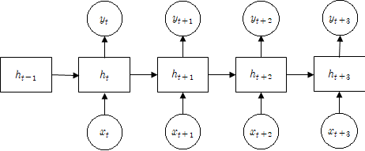

Fig. 1. RNN 그래픽 모델

여기에서 주목해야 할 점은 시간이 인 시점에 주어지는 입력 와 함께 시간이 인 시점에서의 은닉층의 값 을 저장해 두고, 이 값도 시간이 일 때의 은닉층에 전달한다는 점이다. 이는 곧 시간 t에서의 상태를 의 상태로 저장하고 피드백함으로써 과거의 은닉층의 값 에는 재귀적으로 과거의 상태가 모두 반영되어 있음을 뜻한다. [3]
하지만 RNN은 문제는 체인이 길어지면 과거의 학습 결과가 사라지는 문제가 나타난다. 즉, 장기간에 걸친 시간 의존성은 학습시킬 수 없다. 이 문제를 해결하기 위해 고안된 것이 LSTM이다. LSTM은 장기간에 걸친 시간 의존성도, 단기간의 시간 의존성도 학습시킬 수 있는 기법이다. LSTM 블록은 다음과 같이 구성되어 있다.

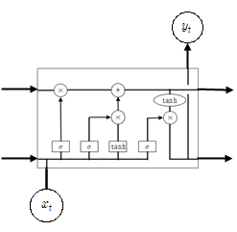

Fig. 2. LSTM 그래픽 모델

일단 LSTM은 셀 스테이트를 통해 정보를 큰 변함 없이 계속 다음 단계로 보낼 수 있다. 이 구조로 인해 장기 의존성 문제를 해결할 수 있다. LSTM은 일단 forget gate layer를 통해 어떤 정보를 버릴지 선택한다. 이후 input gate layer와 tanh layer를 통해 셀 스테이트에 더해질 수 있는 새로운 후보값을 만들어낸다. 이어서 오래된 셀 스테이트를 앞의 단계에서 얻은 값들을 이용하여 새로운 셀 스테이트로 업데이트한 후, 최종적으로 마지막 sigmoid layer에서 얻은 값과 tanh함수를 통해 출력된 값을 곱하여 최종 출력값을 도출해 낸다. [4]
2.2 기존 연구
그동안 미세먼지 예측을 위해 사용된 모델로는 중회귀 모델, 신경망 모델, 의사 결정 모델이 있다. 중회귀 모델이란, 먼저 변수들 간의 관계를 나타내는 타당한 수학적 모형을 설정하고, 변수들의 측정된 값을 이용하여 그 모형을 추정한 다음, 추정한 모형에 의해 변수들 간의 관계를 설명하거나 예측 등의 분석에 응용하는 통계적 모델 중 하나이다. 신경망 모델이란, 과거의 경험을 학습시켜 미지의 입력에 대한 출력을 생성하는 비모수 모델로, 입력 인자 간, 또는 입력과 출력 간의 상호 인과 관계가 불분명할 경우, 그들 간의 관계를 효율적으로 찾는 특성을 가지고 있는 모델이다. 의사 결정 모델이란, 의사 결정 규칙을 나무 구조로 도표하여 관심 대상이 되는 집단을 몇 개의 소집단으로 분류하거나 예측을 수행하는 분석 방법이다. [5]
3. Data
미세먼지는 그 크기에 따라 , , 으로 구분한다. (Particular Matter)이란 ‘입자상 물질(대기 중에 떠다니는 고체 또는 액체 상태의 미세 입자)’이라는 뜻으로, 은 입자의 크기가 지름 10 이하, 는 지름 2.5 이하, 은 지름 1.0 이하의 미세먼지를 뜻한다.[6] 본 논문에서는 과 의 수치 변동 경향이 과 밀접한 관계가 있으며 그 화학 조성이 비슷하다는 점[7], 또 의 가용 데이터 양이 다른 종류에 비해 월등히 많은 점[8] 등을 고려하여 예측 대상으로 을 선택하였다.

(미세먼지) | (오존) | (이산화질소) | (일산화탄소) | (아황산가스)
- 눈에 보이지 않을 만큼 미세한 입자의 먼지 | - 산소 원자 3개로 이루어진 산소의 동소체  - 강한 산화력을 가짐  - 인체에 독성이 있어 장시간 흡입하면 호흡기관을 해침 | - 질소 산화물의 하나로서, 일산화질소에 산소를 섞으면 생성됨  - 유독하고 산화 작용이 강하며, 대기 오염 물질로 분류됨  - 흡입하면 호흡 기도나 폐가 침해됨 | - 산소가 부족한 상태로 연료가 연소할 때 완전연소로 발생  - 연탄 가스나 자동차의 배기가스 중에 많이 포함  - 폐에서 혈액중의 헤모글로빈과 결합하여 Hb본래의 기능인 체내로의 산소공급능력을 방해함으로써 체내조직세포의 산소부족을 불러오는 결과로서 중독증상이 나타남 | - 황이 연소할 때에 발생하는 기체로, 황과 산소의 화합물  - 자극성 있는 냄새가 나는 무색 기체이고 인체의 점막을 침해하는 독성이 있음  - 짙은 기체를 흡입하면 콧물, 담, 기침이 나며 목구멍이나 가슴이 아프고 호흡 곤란을 유발함

예측 변수를 선정하기 위하여 수많은 대기 오염 물질들 중 미세먼지에 밀접한 영향을 끼치는 물질을 분류해 낼 필요가 있다. 이를 위해 참고한 관련 연구로 국립환경과학원에서 실시한 “기상 인자가 미세먼지 농도에 미치는 영향 연구” [9] 가 있다. 위 연구 결과에 따르면 , , 과 같은 대기 오염 물질이 과 밀접한 관련이 있다고 한다. 또 기상청에서 정식으로 제공하는 대기 오염 예보로는 예보, 예보, 예보가 있다. 이를 통해 또한 과 관련이 있을 것이라고 추측할 수 있다. 이와 같은 이유들에 근거하여 예측 변수는 예측 대상인 을 포함하여 , , , , 총 다섯 가지로 정하였다. 아래 테이블은 예측 대상인 를 포함한 예측 변수들이다.

4. Experiments
4.1 실험 환경
본 실험의 예측 모델은 다음과 같다.
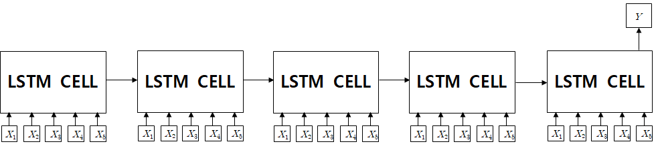

Fig. 3. LSTM Model

본 연구의 실험 환경은 window 10 기반 파이썬(python)3.6과 텐서플로우 CPU 버전을 이용하였다. 입력값은 예측 변수인 , , , , 총 다섯 개이며, 중간 모드는 입력 노드와 같은 수인 다섯 개로 정하였다. 최종 출력값은 일정 시간 후의 미세먼지 수치 예측값이다. 그외 learning rate는 0.0005로 설정하였다.
4.2 데이터셋 구성
데이터는 한국환경공단에서 제공하는 에어코리아[10] 에서 ‘최종 확정 자료’ 란의 엑셀 형식 데이터를 이용하였다. 사용한 데이터의 기간은 2016년 1월 1일부터 2017년 12월 31일까지며, 서울시 강남구 측정소의 데이터이다. 이때 측정 기기의 결함, 수리, 점검 등으로 인해 데이터 값이 존재하지 않는 경우가 있었다. 이런 경우에는 빈 데이터 값이 1칸 이하일 경우에는 전후 데이터 값의 산술평균 값을 삽입하고, 빈 데이터 값이 2칸 이상일 경우에는 강남구 측정소에서 가장 가까운 측정소인 성동구 측정소의 데이터 값을 삽입하였다. 실제로 강남구 측정소와 가장 가까운 측정소는 강남대로

측정소이나, 도시 미세먼지 수치와 도로변 미세먼지 수치는 그 변동 성격이 다를 것으로 예상되어 성동구 측정소의 데이터를 사용하였다.
본 논문에서 쓰인 예측 변수들은 모두 그 단위가 다르며 범위 또한 제각각이다. 이러한 경우 예측
변수끼리의 비교가 쉽지 않아 분석에 어려움을 겪을 수 있다. 따라서 본 논문에서는 학습 데이터 범위를 0과 1 사이의 값으로 일치시키기 위하여 데이터 정규화를 실시하였다. 본 논문에 쓰인 데이터 정규화 공식은 아래와 같다.

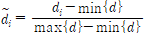

4.3 실험 및 결과
본 실험은 세 시간의 시계열 데이터를 이용하여 한 시간 이후의 미세먼지 수치를 예측하는 것과, 더 나아가 스물네 시간의 시계열 데이터를 이용하여 열두 시간 이후의 미세먼지 수치를 예측하는 것을 목표로 한다.
또 모델의 성능을 측정하기 위해 RMSE 값을 함께 출력하였다. RMSE 값을 출력하기 위한 수식은 다음과 같다.

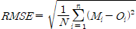

이때, 은 Model값을 의미하고, 는 관측값을 의미한다. 또 , 은 데이터의 개수를 의미한다.

실험은 iteration을 300000번으로 설정하여 진행하였다. 세 시간의 시계열 데이터를 이용하여 한 시간 이후의 미세먼지를 예측한 결과의 loss 값 그래프는 다음과 같다.

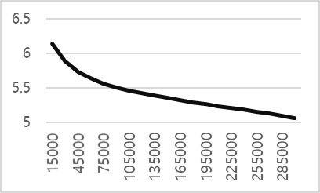
Fig. 4. 3/1 LOSS 그래프

또 스물네 시간의 시계열 데이터를 이용하여 열두 시간 이후의 미세먼지를 예측한 결과의 loss 값 그래프는 다음과 같다.
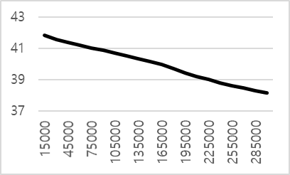
Fig. 5. 24/12 LOSS 그래프

각 경우에서의 RMSE 값을 비교한 그래프는 다음과 같다.
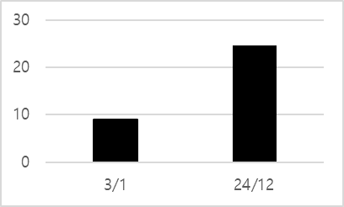
Fig. 6. RMSE 비교 그래프
이때 세 시간의 시계열 데이터를 이용하여 한 시간 이후의 미세먼지를 예측했을 때의 테스트 데이터 타깃의 표준편차가 29.640이고, RMSE 값이 타깃의 표준편차의 1/3 수준임을 미루어 보아 그 정확도가 매우 높음을 알 수 있다. 그러나 스물네 시간의 시계열 데이터를 이용하여 열두 시간 이후의 미세먼지를 예측했을 때의 테스트 데이터 타깃의 표준편차가 32.110이고, RMSE 값이 절반을 조금 넘는 정도임을 미루어 보아 그 정확도가 다소 떨어짐을 알 수 있다.
5. Conclusion & Future research
본 논문에서는 서울시의 시간별 대기 오염 데이터에 대해 RNN의 LSTM 구조를 tensorflow로 구현하여 미래의 미세먼지 수치를 예측하는 문제를 다루었다. 그 결과 멀지 않은 미래에 대한 미세먼지 수치는 거의 정확한 수준으로 예측됨을 알 수 있었다. 그러나 비교적 먼 미래에 대한 미세먼지 수치는 부정확함을 알 수 있었다. 또한 갑자기 크게 변동하는 미세먼지 수치의 예측이 다소 부정확하고, 이때의 을 제외한 다른 예측 변수인 , , , 의 수치는 변함이 크지 않았음을 미루어 보아 위 다섯 가지의 예측 변수를 제외한 다른 예측 변수의 추가가 필요함을 알 수 있었다. 따라서 추후 연구에서는 대기 오염 물질뿐만 아니라 기상, 기후 데이터를 예측 변수로 추가하여 모델을 구현할 예정이다. 또한 이번 연구에서 쓰인 tensorflow의 기본 LSTM 모형이 아닌, 자체적으로 개선한 LSTM 모형을 사용하여 먼 미래에 대한 미세먼지 예측에 대한 정확도를 높일 것이다.

References
- Doopedia. Retrieved from http://www.doopedia.co.kr/doopedia/master/master.do?_method=view&MAS_IDX=101013000716904
- Wonjeong Yoon. A Study on the Improvement of PM10 Statistical Forecasting Model. 2005.
- Yusuke Sugomori. 2017. SHOUKAI DEEP LEARNING TENSORFLOW, KERAS NI YORU JIKEIRETSU DATA SHORI. Location: wikibooks.
- http://colah.github.io/posts/2015-08-Understanding-LSTMs/
- Wonjeong Yoon. A Study on the Improvement of PM10 Statistical Forecasting Model. 2005.
- Doopedia. Retrieved from http://www.doopedia.co.kr/doopedia/master/master.do?_method=view&MAS_IDX=101013000716904
- Eun-Kyung Cho. Analysis of Chemical Compositions of PM10 and PM2.5 Fine Dust Particles Collected at Background Area of Korea in 2008. 2010.
- http://www.airkorea.or.kr/index
- National Institute of Environmental Research. 2006. Study on meteorological parameters impacting on fine particle concentration.
- http://www.airkorea.or.kr/index

